Analisis Struktur Data Point of Sell (POS) dalam Pembuatan Proyek NetBeans “Simulasi Penjualan Barang”

Tujuan :
point of sell: user, barang, cabang, cust, transaksi

Konsep Umum Point of Sell (POS)
Point of Sell (POS) adalah sistem yang digunakan untuk mencatat, mengelola, dan memproses transaksi penjualan barang kepada pelanggan. POS menggabungkan beberapa komponen data seperti user (kasir), barang, cabang, customer, dan transaksi agar proses penjualan berjalan otomatis dan tercatat rapi di database.

Struktur Data
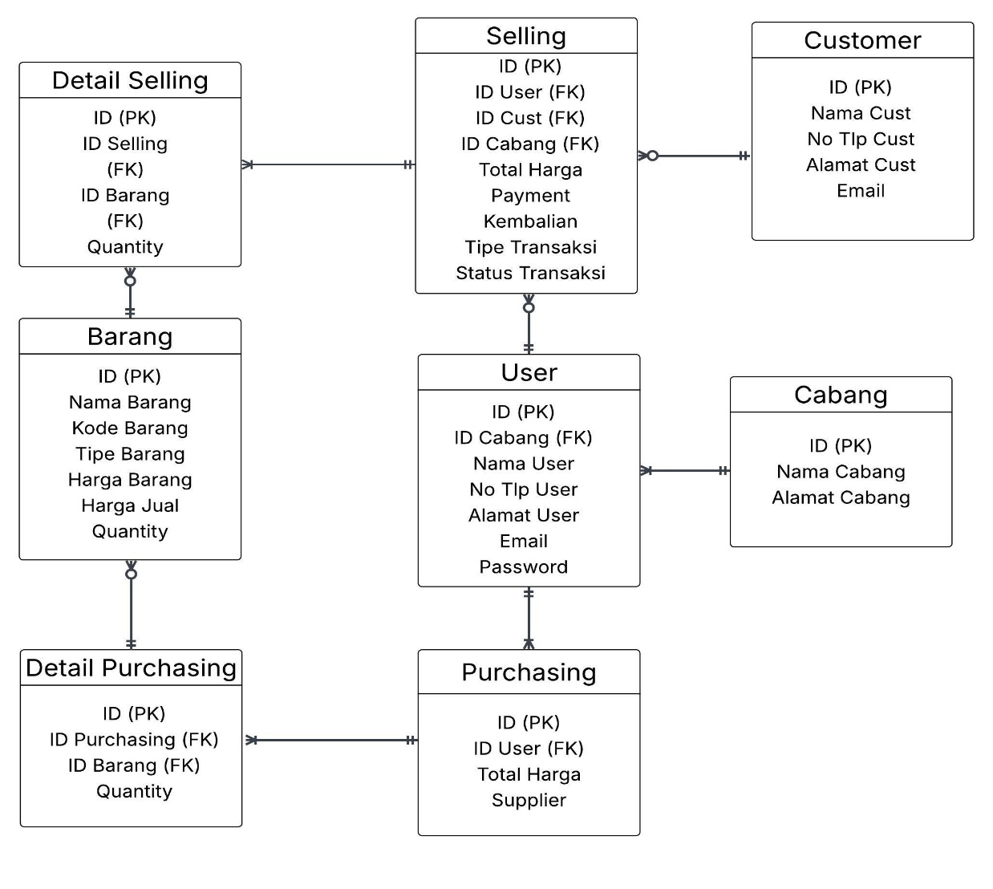

- User (Kasir / Petugas)
Peran dalam POS:
User adalah orang yang mengoperasikan sistem untuk melakukan transaksi penjualan. Biasanya user memiliki akun login (username dan password).
Tugasnya:
- Melayani customer.
- Memasukkan data transaksi ke sistem.
- Mencatat pembelian dan mencetak struk.
Hubungan dengan sistem:
Setiap transaksi penjualan (selling) dicatat atas nama satu user tertentu.
Hubungan: User → Selling (One-to-Many)
Dalam RPL, ini termasuk entitas aktor yang berinteraksi langsung dengan sistem dan memiliki otentikasi (login system).
- Barang
Peran dalam POS: Barang adalah produk yang dijual kepada customer.
Setiap barang memiliki data seperti:
- Nama barang
- Harga jual dan harga beli
- Jumlah stok
Prosesnya di POS: Saat transaksi berlangsung, barang dipilih dari daftar, lalu sistem menghitung subtotal (harga × jumlah).
Hubungan dengan sistem:
Barang muncul di tabel detail_selling (rincian transaksi).
Hubungan: Barang → Detail_Selling (One-to-Many)
Dalam RPL, ini adalah entitas “data utama” (master data) yang dihubungkan ke transaksi melalui tabel relasi.

- Cabang
Peran dalam POS: Cabang menunjukkan lokasi toko atau tempat transaksi dilakukan. Setiap cabang memiliki beberapa user dan transaksi sendiri.
Fungsinya:
- Membantu sistem memisahkan laporan per lokasi (misalnya: Cabang Medan, Cabang Jakarta).
- Menentukan stok barang dan penjualan berdasarkan lokasi.
Hubungan dengan sistem:
Cabang → User (One-to-Many)
Cabang → Selling (One-to-Many)
Dalam RPL, cabang ini bisa dianggap sebagai entitas induk yang mengelompokkan data operasional.

- Customer
Peran dalam POS: Customer adalah pembeli atau pelanggan yang melakukan transaksi di toko. Data customer bisa digunakan untuk:
- Mencatat riwayat pembelian.
- Memberikan diskon atau poin pelanggan.
Hubungan dengan sistem:
Satu customer bisa memiliki banyak transaksi.
Hubungan: Customer → Selling (One-to-Many)
Dalam RPL, customer adalah entitas eksternal yang berinteraksi secara tidak langsung, tapi datanya penting untuk analisis penjualan.

- Transaksi (Selling)
Peran utama dalam POS: Transaksi adalah inti dari sistem POS tempat semua data (user, customer, cabang, barang) berkumpul. Satu transaksi mencatat:
- Siapa user-nya (kasir).
- Siapa customernya.
- Cabang mana.
- Barang apa saja yang dijual (melalui detail_selling).
- Total harga dan tanggal transaksi.
Prosesnya:
- User login.
- Customer membeli barang.
- Barang dipilih dari daftar.
- Sistem menghitung subtotal dan total.
- Transaksi disimpan ke tabel selling dan detail_selling.
- Stok barang berkurang otomatis.
Dalam RPL, transaksi adalah proses utama (main process) dalam Data Flow Diagram (DFD), yang menghubungkan beberapa entitas dan menghasilkan laporan.

